RELATÓRIO DO TESTE

Consulta de Telecobrança - Callcenter – Cenário 2: Nesse teste, o usuário irá realizar a consulta de Telecobrança sem preencher nenhum campo para verificar se o sistema efetua o disparo das mensagens de alerta corretamente.

Data do teste: 20/08/2025 16:19:59

[16:19:59] 🚀 INICIANDO TESTE DE CONSULTA DE TELECOBRANÇA DO CALLCENTER

[16:19:59] ============================================================

[16:19:59] 🚀 Inicializando driver do Chrome...

[16:20:05] ✅ Driver inicializado com sucesso

[16:20:05] 🎯 Iniciando execução do teste de consulta de Telecobrança

[16:20:05] 🔄 Acessando sistema...

[16:20:08] ✅ Acessando sistema realizada com sucesso.

[16:20:10] 📸 Screenshot capturada: acessando_sistema

Screenshot: acessando_sistema

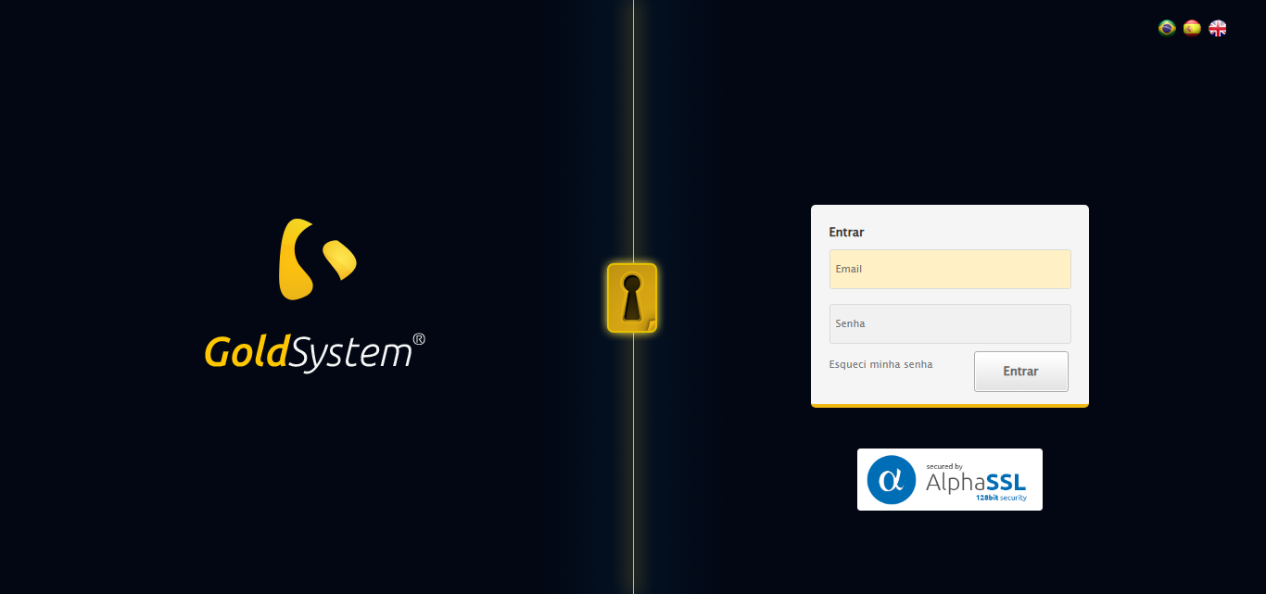

[16:20:10] 🔄 Realizando login...

[16:20:15] ✅ Realizando login realizada com sucesso.

[16:20:17] 📸 Screenshot capturada: realizando_login

Screenshot: realizando_login

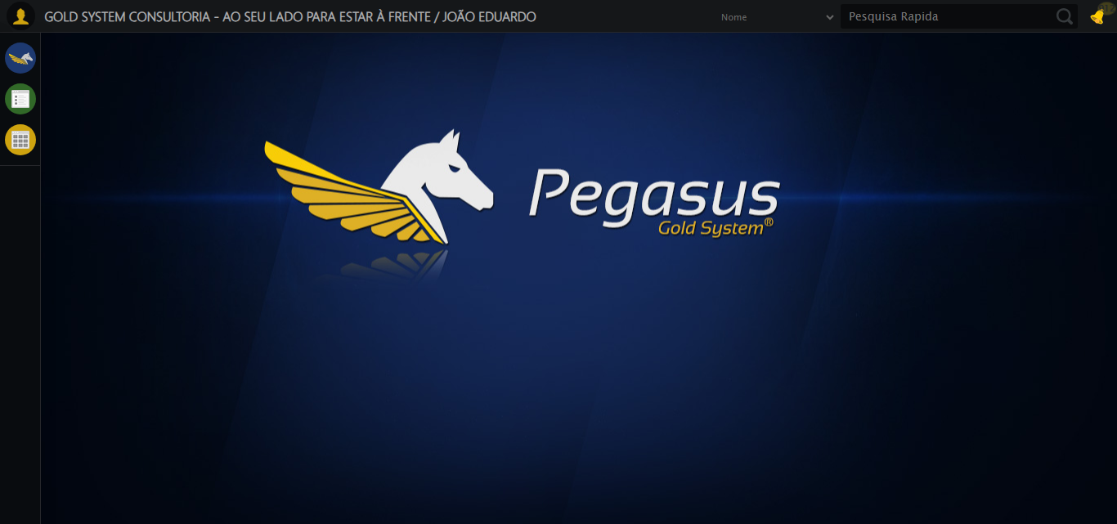

[16:20:17] 🔄 Configurando ambiente...

[16:20:17] 🔍 Zoom ajustado para 90%.

[16:20:19] ✅ Configurando ambiente realizada com sucesso.

[16:20:20] 📸 Screenshot capturada: configurando_ambiente

Screenshot: configurando_ambiente

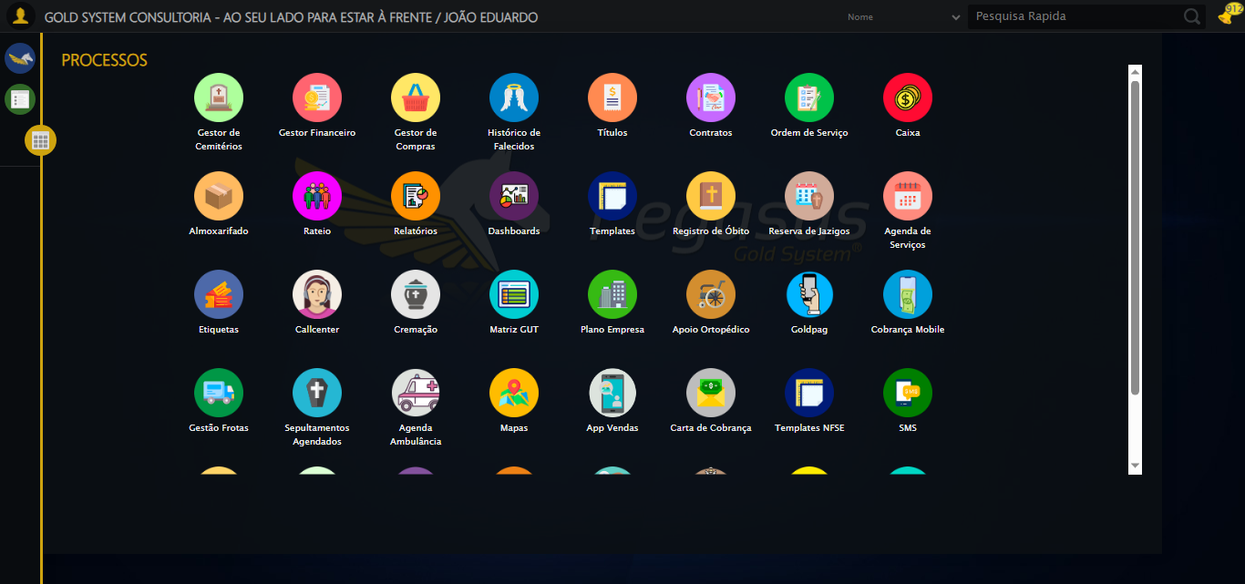

[16:20:20] 🔄 Acessando módulo Callcenter...

[16:20:20] Tentando estratégia de scroll 1...

[16:20:21] ✅ Scroll realizado com estratégia 1

[16:20:22] Tentando estratégia de clique 1 para módulo PET...

[16:20:24] ✅ Clique no módulo PET realizado com estratégia 1

[16:20:24] ✅ Acessando módulo Callcenter realizada com sucesso.

[16:20:26] 📸 Screenshot capturada: acessando_módulo_callcenter

Screenshot: acessando_módulo_callcenter

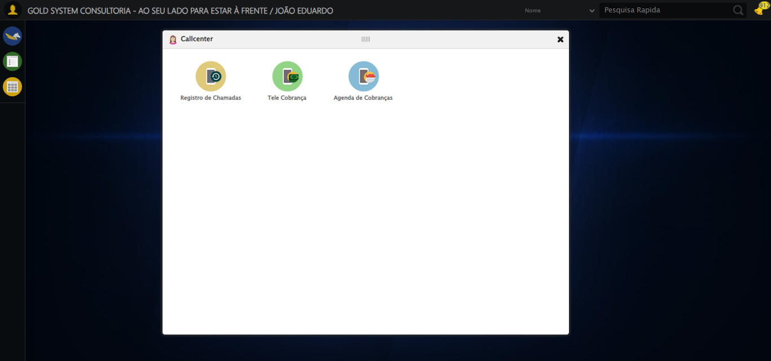

[16:20:26] 🔄 Abrindo Telecobrança...

[16:20:29] ✅ Abrindo Telecobrança realizada com sucesso.

[16:20:30] 📸 Screenshot capturada: abrindo_telecobrança

Screenshot: abrindo_telecobrança

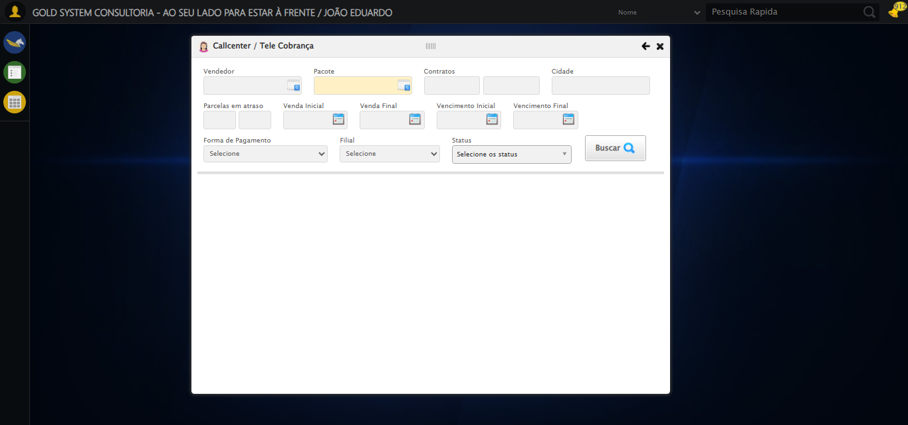

[16:20:30] 🔄 Selecionando Vendedor...

[16:20:30] 🔘 Abrindo modal com botão: #gsCallCenter > div.wdTelas > div.telaCobranca.telaConsulta.relative > div.formRow.formLastLine > div:nth-child(1) > div > a

[16:20:30] Tentando estratégia de scroll 1...

[16:20:31] ✅ Scroll realizado com estratégia 1

[16:20:33] 🔍 Preenchendo pesquisa com: JOSÉ DA SILVA

[16:20:34] 🔍 Executando pesquisa...

[16:20:37] 🎯 Selecionando resultado: //td[contains(text(), 'JOSÉ DA SILVA')]

[16:20:37] Tentando estratégia de scroll 1...

[16:20:38] ✅ Scroll realizado com estratégia 1

[16:20:40] ✅ Seleção no modal concluída

[16:20:40] ✅ Selecionando Vendedor realizada com sucesso.

[16:20:41] 📸 Screenshot capturada: selecionando_vendedor

Screenshot: selecionando_vendedor

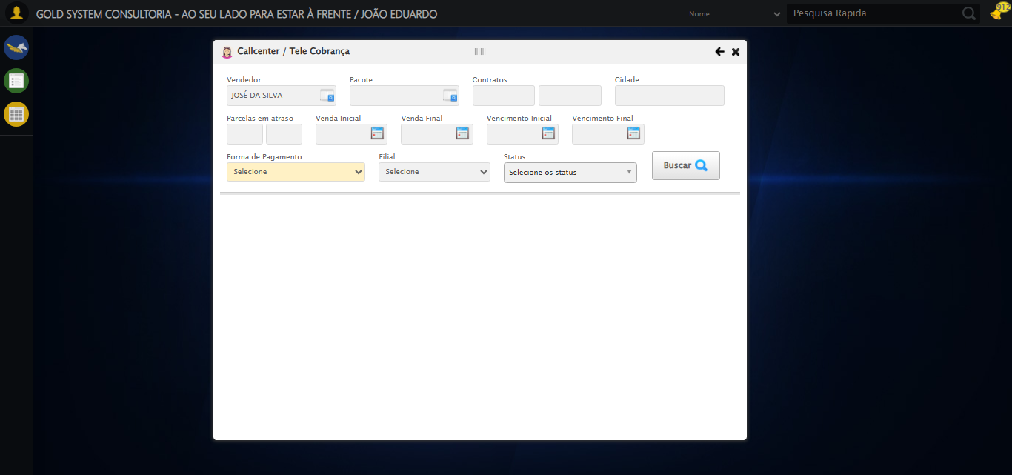

[16:20:41] 🔄 Selecionando Pacote...

[16:20:41] 🔘 Abrindo modal com botão: #gsCallCenter > div.wdTelas > div.telaCobranca.telaConsulta.relative > div.formRow.formLastLine > div:nth-child(2) > div > a

[16:20:41] Tentando estratégia de scroll 1...

[16:20:42] ✅ Scroll realizado com estratégia 1

[16:20:44] 🔍 Preenchendo pesquisa com: PACOTE TESTE JP

[16:20:45] 🔍 Executando pesquisa...

[16:20:48] 🎯 Selecionando resultado: //td[contains(text(), 'PACOTE TESTE JP')]

[16:20:48] Tentando estratégia de scroll 1...

[16:20:49] ✅ Scroll realizado com estratégia 1

[16:20:51] ✅ Seleção no modal concluída

[16:20:51] ✅ Selecionando Pacote realizada com sucesso.

[16:20:52] 📸 Screenshot capturada: selecionando_pacote

Screenshot: selecionando_pacote

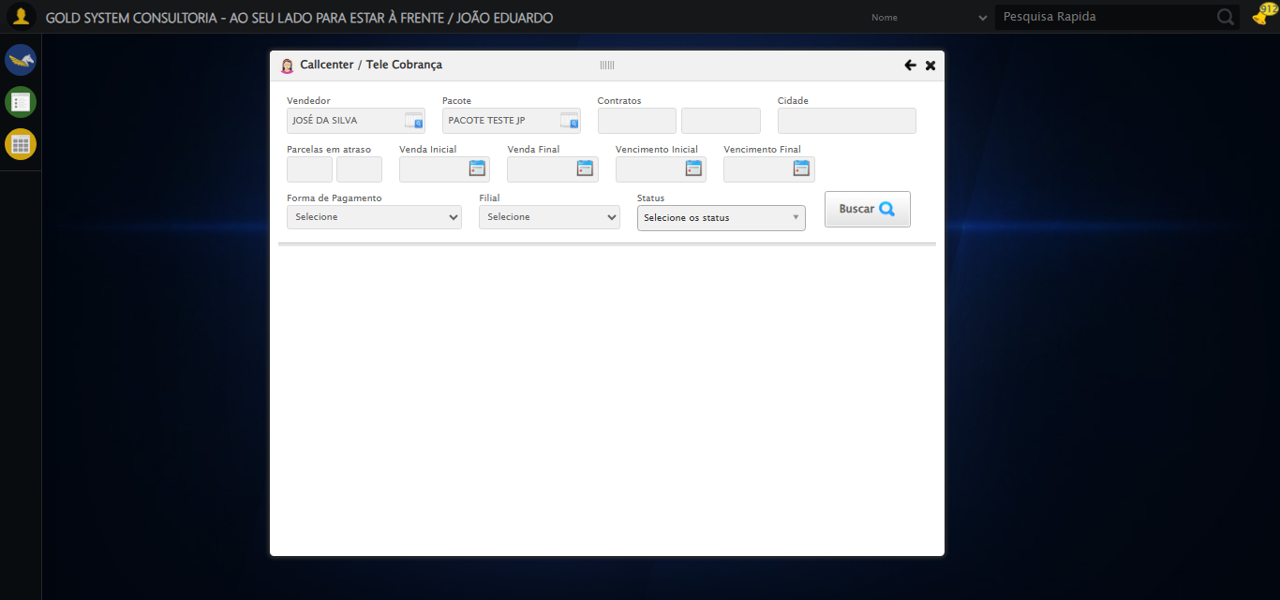

[16:20:52] 🔄 Preenchendo Números do Contrato...

[16:20:52] Tentando estratégia de scroll 1...

[16:20:53] ✅ Scroll realizado com estratégia 1

[16:20:54] ✅ Campo preenchido com estratégia 1: '112106'

[16:20:54] ✅ Preenchendo Números do Contrato realizada com sucesso.

[16:20:55] 📸 Screenshot capturada: preenchendo_números_do_contrato

Screenshot: preenchendo_números_do_contrato

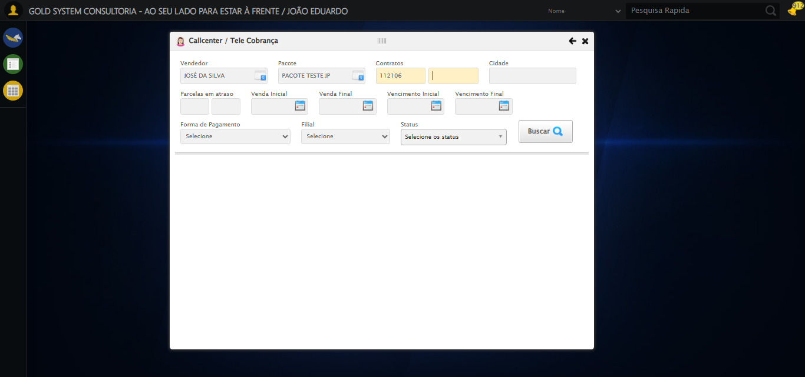

[16:20:55] 🔄 Preenchendo Cidade...

[16:20:55] Tentando estratégia de scroll 1...

[16:20:56] ✅ Scroll realizado com estratégia 1

[16:20:57] ✅ Campo preenchido com estratégia 1: 'São José do Rio Preto - SP'

[16:20:57] ✅ Preenchendo Cidade realizada com sucesso.

[16:20:58] 📸 Screenshot capturada: preenchendo_cidade

Screenshot: preenchendo_cidade

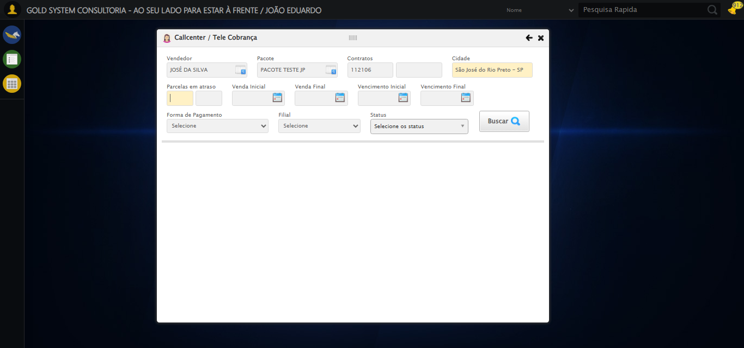

[16:20:58] 🔄 Preenchendo quntidade de Parcelas em atraso...

[16:20:59] Tentando estratégia de scroll 1...

[16:20:59] ✅ Scroll realizado com estratégia 1

[16:21:01] ✅ Campo preenchido com estratégia 1: '1'

[16:21:01] ✅ Preenchendo quntidade de Parcelas em atraso realizada com sucesso.

[16:21:02] 📸 Screenshot capturada: preenchendo_quntidade_de_parcelas_em_atraso

Screenshot: preenchendo_quntidade_de_parcelas_em_atraso

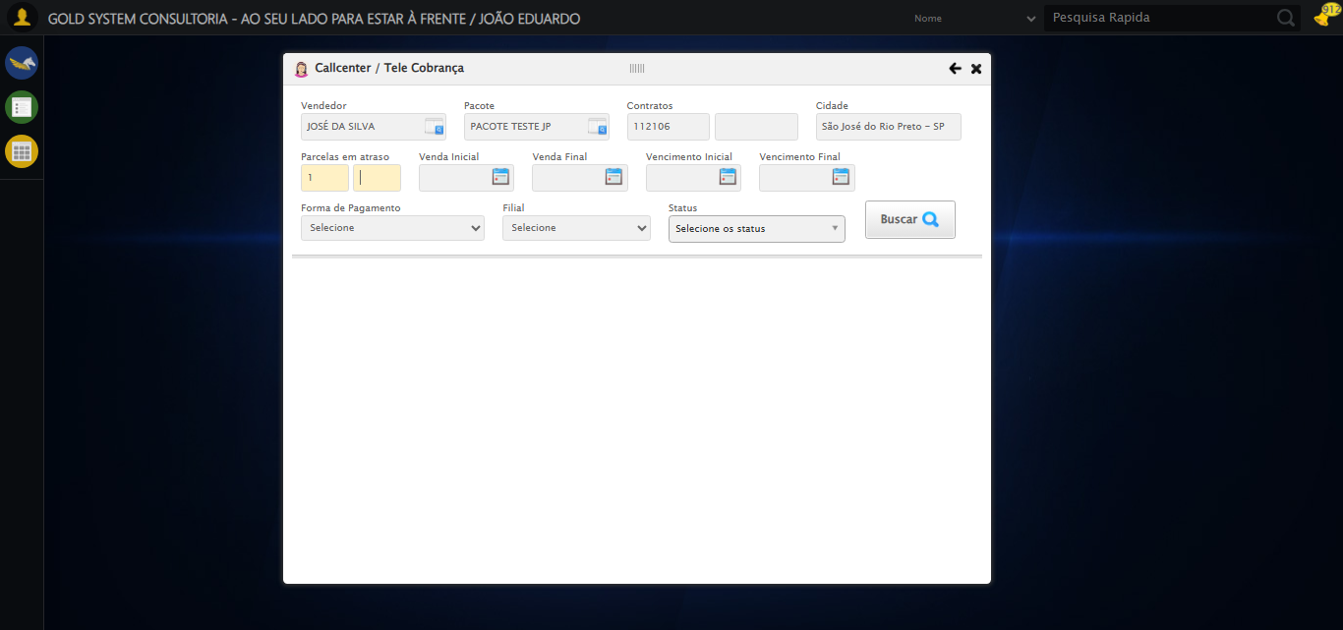

[16:21:02] 🔄 Preenchendo Data da Venda Inicial...

[16:21:03] 📊 Encontrados 4 campos datepicker

[16:21:03] 🎯 Tentativa 1: Preenchendo datepicker 0 (ID: dp1755717613057) com '14/08/2010'

[16:21:03] Aplicando estratégia 1 para datepicker...

[16:21:04] ✅ Datepicker preenchido com estratégia 1: '14/08/2010'

[16:21:04] ✅ Preenchendo Data da Venda Inicial realizada com sucesso.

[16:21:05] 📸 Screenshot capturada: preenchendo_data_da_venda_inicial

Screenshot: preenchendo_data_da_venda_inicial

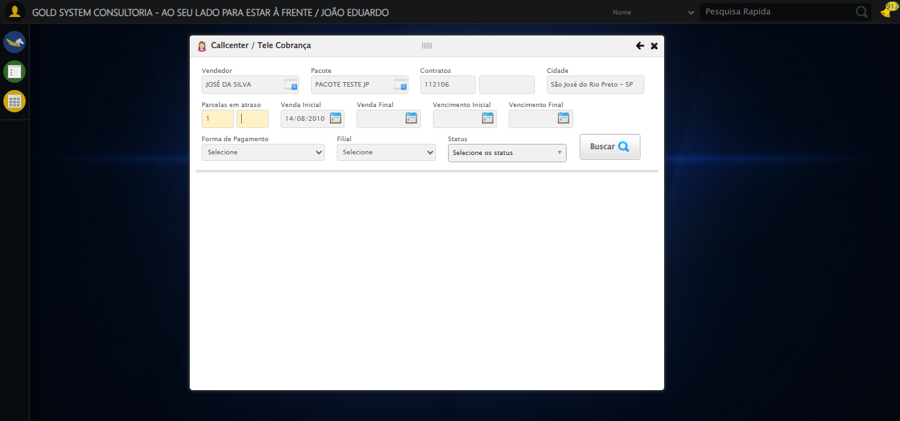

[16:21:05] 🔄 Preenchendo Data da Venda Final...

[16:21:06] 📊 Encontrados 4 campos datepicker

[16:21:06] 🎯 Tentativa 1: Preenchendo datepicker 1 (ID: dp1755717613058) com '24/11/2025'

[16:21:06] Aplicando estratégia 1 para datepicker...

[16:21:07] ✅ Datepicker preenchido com estratégia 1: '24/11/2025'

[16:21:07] ✅ Preenchendo Data da Venda Final realizada com sucesso.

[16:21:08] 📸 Screenshot capturada: preenchendo_data_da_venda_final

Screenshot: preenchendo_data_da_venda_final

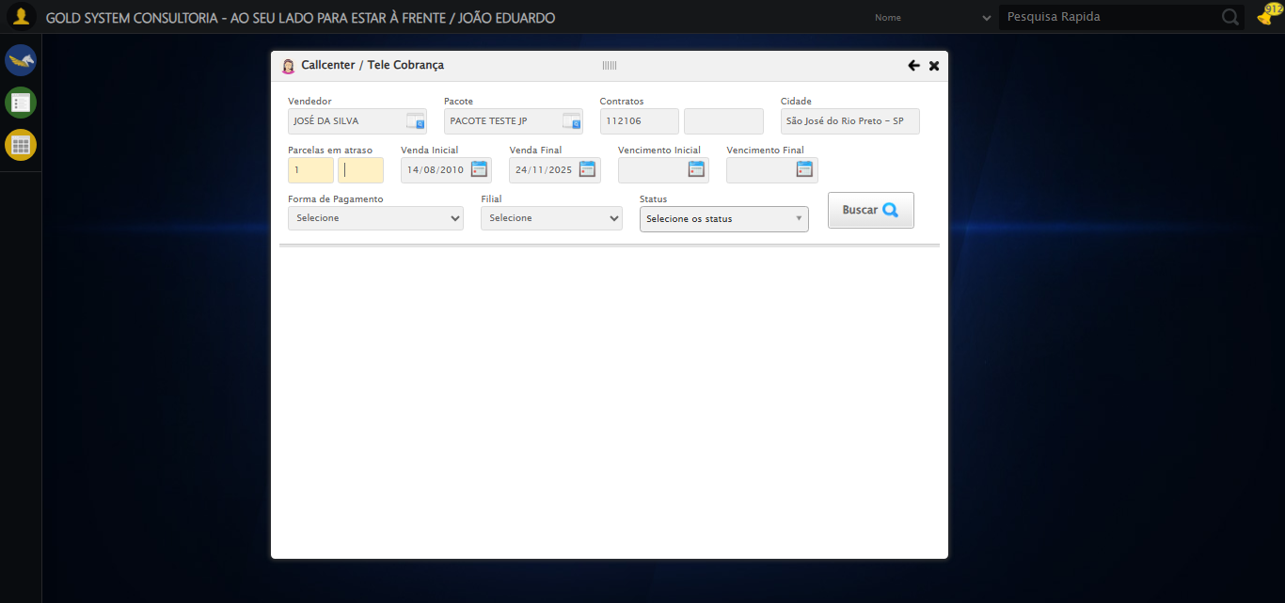

[16:21:08] 🔄 Preenchendo Data de Vencimento Inicial...

[16:21:09] 📊 Encontrados 4 campos datepicker

[16:21:09] 🎯 Tentativa 1: Preenchendo datepicker 2 (ID: dp1755717613059) com '14/08/2010'

[16:21:09] Aplicando estratégia 1 para datepicker...

[16:21:10] ✅ Datepicker preenchido com estratégia 1: '14/08/2010'

[16:21:10] ✅ Preenchendo Data de Vencimento Inicial realizada com sucesso.

[16:21:11] 📸 Screenshot capturada: preenchendo_data_de_vencimento_inicial

Screenshot: preenchendo_data_de_vencimento_inicial

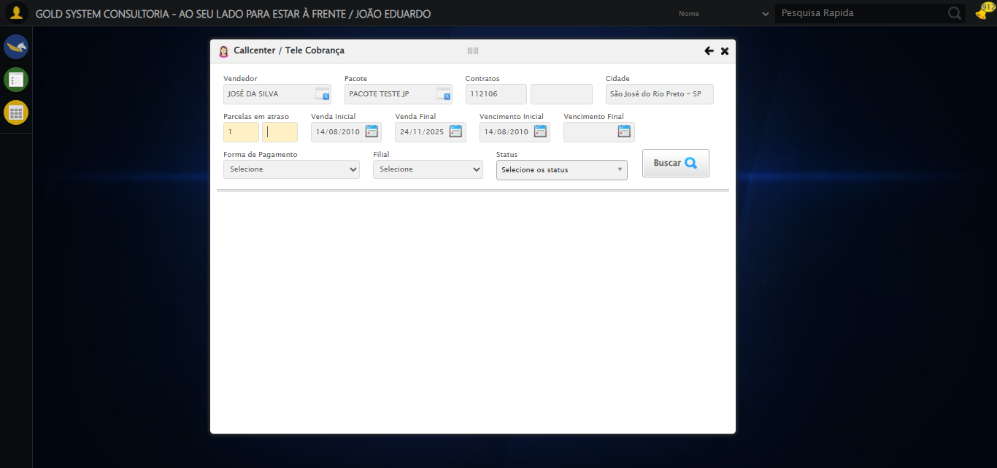

[16:21:11] 🔄 Preenchendo Data de Vencimento Final...

[16:21:12] 📊 Encontrados 4 campos datepicker

[16:21:12] 🎯 Tentativa 1: Preenchendo datepicker 3 (ID: dp1755717613060) com '24/11/2025'

[16:21:12] Aplicando estratégia 1 para datepicker...

[16:21:13] ✅ Datepicker preenchido com estratégia 1: '24/11/2025'

[16:21:13] ✅ Preenchendo Data de Vencimento Final realizada com sucesso.

[16:21:14] 📸 Screenshot capturada: preenchendo_data_de_vencimento_final

Screenshot: preenchendo_data_de_vencimento_final

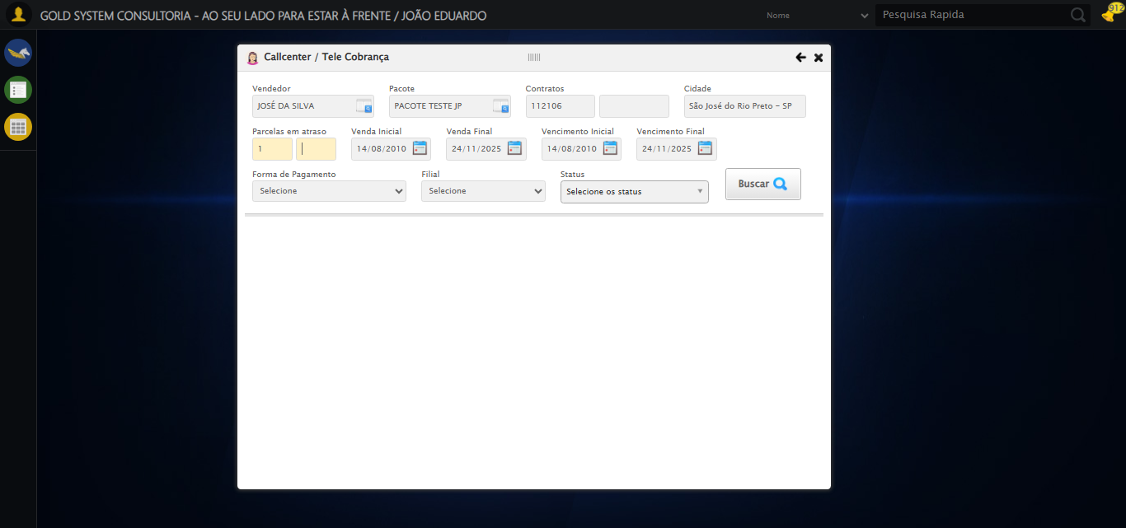

[16:21:14] 🔄 Selecionando Forma de Pagamento...

[16:21:14] ✅ Selecionando Forma de Pagamento realizada com sucesso.

[16:21:15] 📸 Screenshot capturada: selecionando_forma_de_pagamento

Screenshot: selecionando_forma_de_pagamento

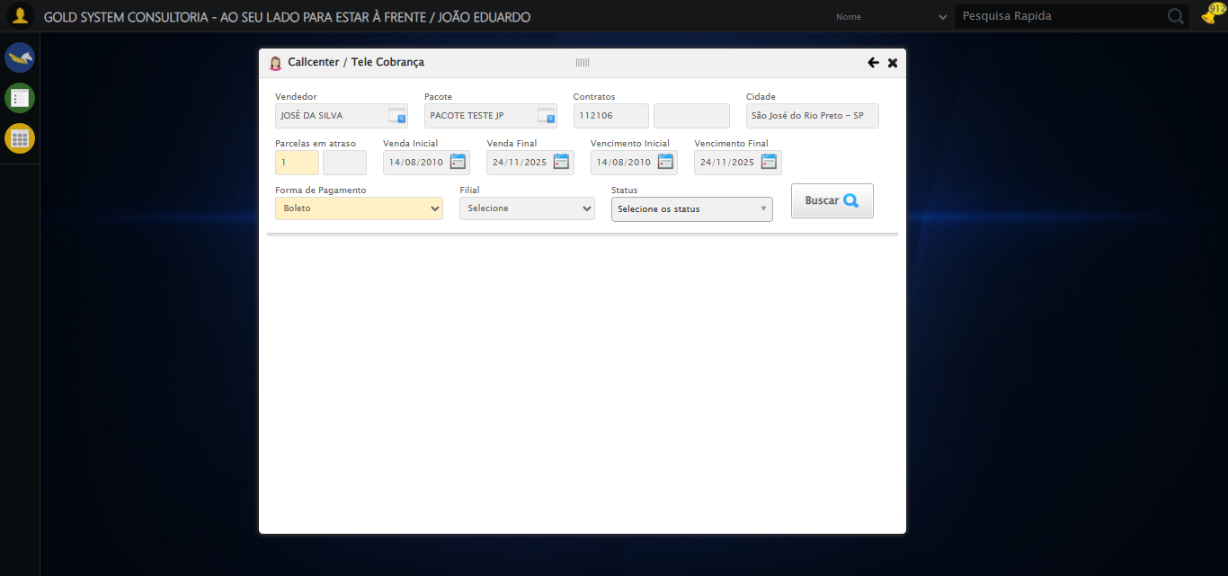

[16:21:15] 🔄 Selecionando Filial...

[16:21:16] ✅ Selecionando Filial realizada com sucesso.

[16:21:17] 📸 Screenshot capturada: selecionando_filial

Screenshot: selecionando_filial

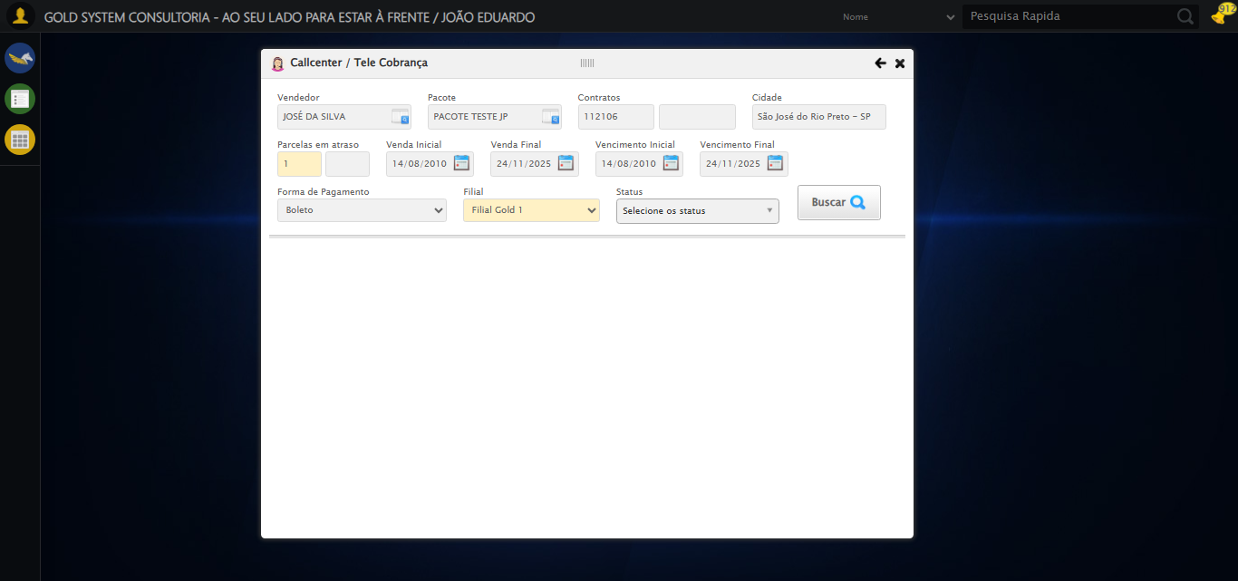

[16:21:17] 🔄 Realizando consulta...

[16:21:17] Tentando estratégia de scroll 1...

[16:21:18] ✅ Scroll realizado com estratégia 1

[16:21:20] ✅ Consulta executada

[16:21:20] ✅ Realizando consulta realizada com sucesso.

[16:21:21] 📸 Screenshot capturada: realizando_consulta

Screenshot: realizando_consulta

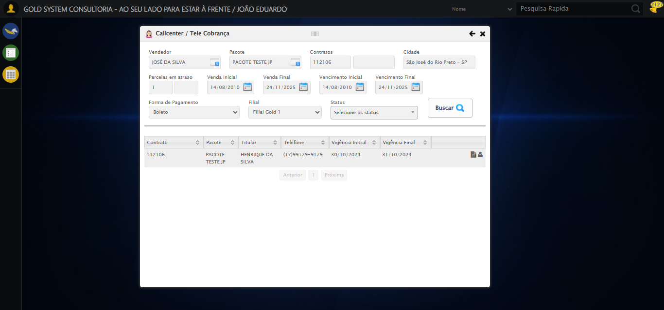

[16:21:21] 🔄 Validando resultados da consulta...

[16:21:21] 🔍 Iniciando validação de registros...

[16:21:26] ✅ Tabela encontrada: table[id*="DataTables"]

[16:21:26] ✅ Encontradas 1 linhas válidas com tbody tr:not(.dataTables_empty):not([class*="no-data"])

[16:21:26] ✅ 1 registro(s) encontrado(s)

[16:21:26] Registro 1: 112106 pacote teste jp henrique da silva (17)99179-9179 30/10/2024 31/10/2024

[16:21:26] ✅ Validando resultados da consulta realizada com sucesso.

[16:21:27] 📸 Screenshot capturada: validando_resultados_da_consulta

Screenshot: validando_resultados_da_consulta

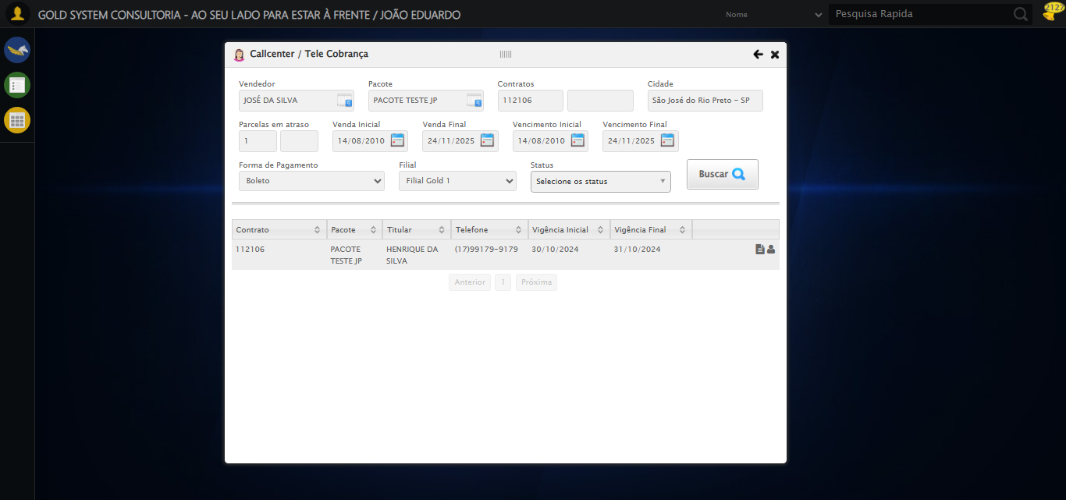

[16:21:27] ✅ Processando 1 registro(s) encontrado(s)

[16:21:27] 🔄 Visualizando dados do Contrato...

[16:21:27] Tentando estratégia de scroll 1...

[16:21:28] ✅ Scroll realizado com estratégia 1

[16:21:29] ✅ Clique realizado com estratégia 1

[16:21:29] ✅ Visualizando dados do Contrato realizada com sucesso.

[16:21:30] 📸 Screenshot capturada: visualizando_dados_do_contrato

Screenshot: visualizando_dados_do_contrato

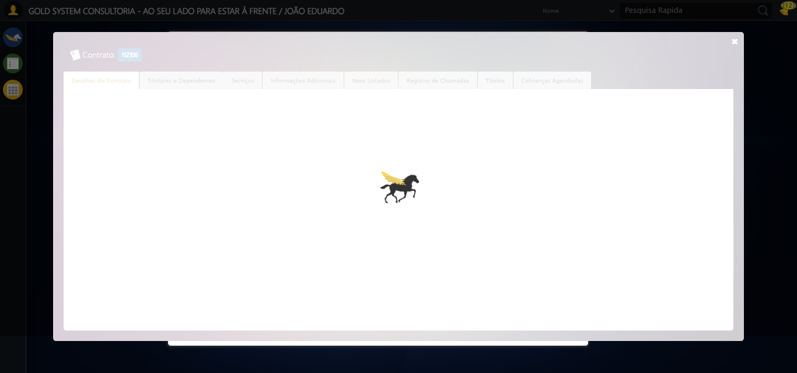

[16:21:30] 🔄 Capturando tela de dados...

[16:21:40] 📸 Screenshot capturada: dados_contrato

Screenshot: dados_contrato

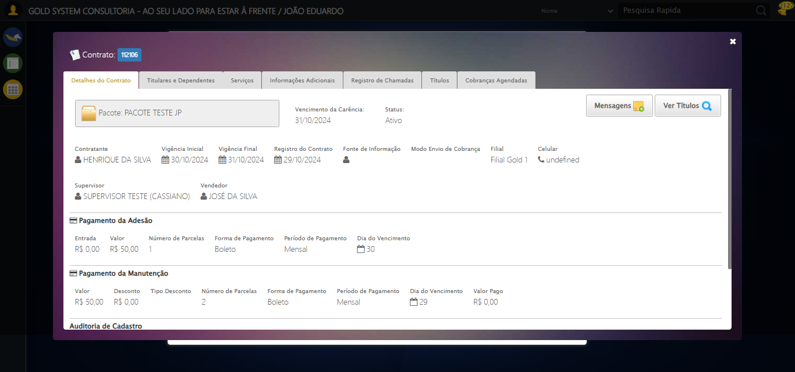

[16:21:40] ✅ Capturando tela de dados realizada com sucesso.

[16:21:41] 📸 Screenshot capturada: capturando_tela_de_dados

Screenshot: capturando_tela_de_dados



[16:21:41] 🔄 Abrindo mensagens do Contrato...

[16:21:41] Tentando estratégia de scroll 1...

[16:21:42] ✅ Scroll realizado com estratégia 1

[16:21:43] ✅ Clique realizado com estratégia 1

[16:21:43] ✅ Abrindo mensagens do Contrato realizada com sucesso.

[16:21:44] 📸 Screenshot capturada: abrindo_mensagens_do_contrato

Screenshot: abrindo_mensagens_do_contrato

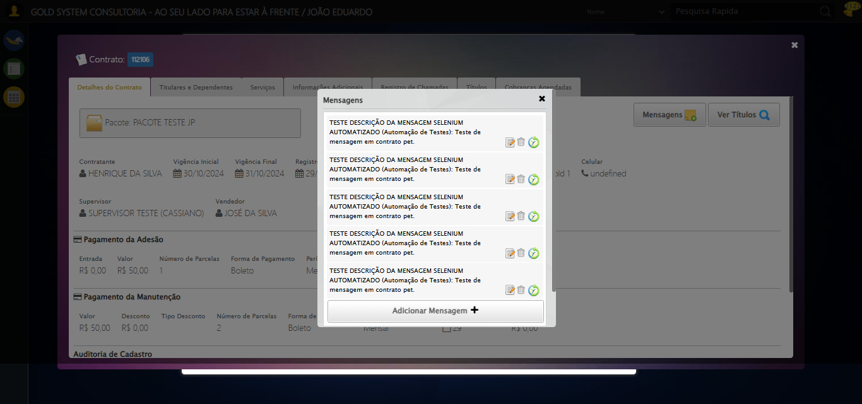

[16:21:44] 🔄 Capturando mensagens...

[16:21:46] 📸 Screenshot capturada: mensagens_contrato

Screenshot: mensagens_contrato



[16:21:46] ✅ Capturando mensagens realizada com sucesso.

[16:21:47] 📸 Screenshot capturada: capturando_mensagens

Screenshot: capturando_mensagens



[16:21:47] 🔄 Adicionando nova mensagem...

[16:21:47] Tentando estratégia de scroll 1...

[16:21:48] ✅ Scroll realizado com estratégia 1

[16:21:49] ✅ Clique realizado com estratégia 1

[16:21:49] ✅ Adicionando nova mensagem realizada com sucesso.

[16:21:50] 📸 Screenshot capturada: adicionando_nova_mensagem

Screenshot: adicionando_nova_mensagem

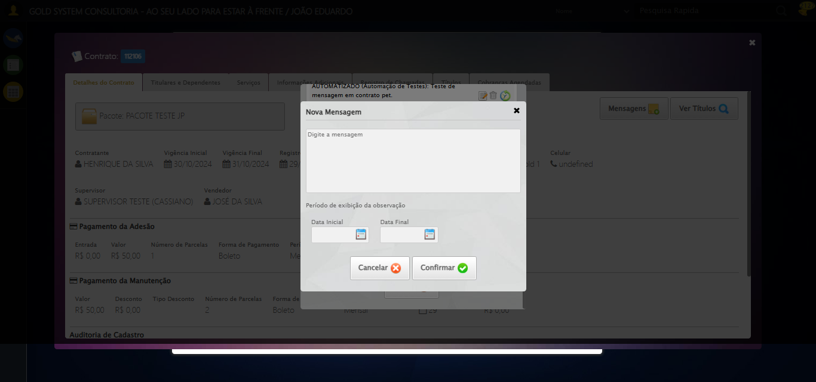

[16:21:50] 🔄 Confirmando mensagem (Teste de disparo)...

[16:21:50] Tentando estratégia de scroll 1...

[16:21:51] ✅ Scroll realizado com estratégia 1

[16:21:51] ✅ Clique realizado com estratégia 1

[16:21:51] ✅ Confirmando mensagem (Teste de disparo) realizada com sucesso.

[16:21:53] 📸 Screenshot capturada: confirmando_mensagem_(teste_de_disparo)

Screenshot: confirmando_mensagem_(teste_de_disparo)

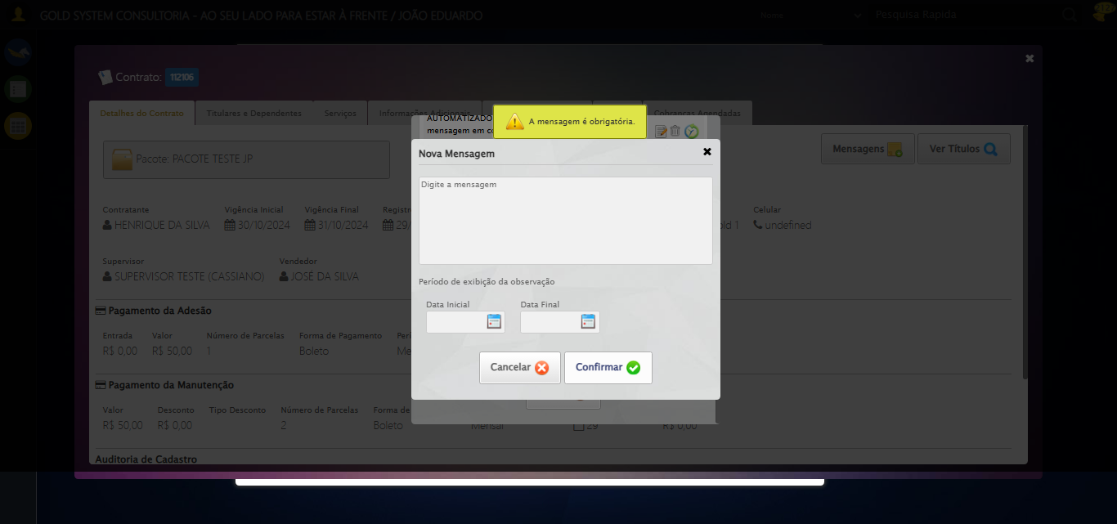

[16:21:53] 🔍 Verificando mensagens de alerta...

[16:21:53] 📢 ⚠️ Alerta: A mensagem é obrigatória.

[16:21:53] 🔄 Fechando aba de cadastro de mensagens...

[16:21:53] Tentando estratégia de scroll 1...

[16:21:54] ✅ Scroll realizado com estratégia 1

[16:21:55] ⚠️ Estratégia 1 de clique falhou: Message: element click intercepted: Element <a class="fa fa-close"></a> is not clickable at point (858, 156). Other element would receive the click: <div class="blockScreen" style="height: 641px; z-index: 10005; opacity: 0.5;"></div>  
 (Session info: chrome=139.0.7258.128); For documentation on this error, please visit: https://www.selenium.dev/documentation/webdriver/troubleshooting/errors#elementclickinterceptedexception  
Stacktrace:  
 GetHandleVerifier [0x0x80ffc3+65331]  
 GetHandleVerifier [0x0x810004+65396]  
 (No symbol) [0x0x603f63]  
 (No symbol) [0x0x652ce0]  
 (No symbol) [0x0x65109a]  
 (No symbol) [0x0x64ebf2]  
 (No symbol) [0x0x64dee1]  
 (No symbol) [0x0x642645]  
 (No symbol) [0x0x6714dc]  
 (No symbol) [0x0x6420d4]  
 (No symbol) [0x0x671754]  
 (No symbol) [0x0x692bcb]  
 (No symbol) [0x0x6712d6]  
 (No symbol) [0x0x640910]  
 (No symbol) [0x0x641784]  
 GetHandleVerifier [0x0xa538b3+2439203]  
 GetHandleVerifier [0x0xa4eae2+2419282]  
 GetHandleVerifier [0x0x83712a+225434]  
 GetHandleVerifier [0x0x826e08+159096]  
 GetHandleVerifier [0x0x82dd5d+187597]  
 GetHandleVerifier [0x0x817ad8+96840]  
 GetHandleVerifier [0x0x817c62+97234]  
 GetHandleVerifier [0x0x80277a+9962]  
 BaseThreadInitThunk [0x0x75abfcc9+25]  
 RtlGetAppContainerNamedObjectPath [0x0x776d82ae+286]  
 RtlGetAppContainerNamedObjectPath [0x0x776d827e+238]

[16:21:55] ✅ Clique realizado com estratégia 2

[16:21:55] ✅ Fechando aba de cadastro de mensagens realizada com sucesso.

[16:21:57] 📸 Screenshot capturada: fechando_aba_de_cadastro_de_mensagens

Screenshot: fechando_aba_de_cadastro_de_mensagens

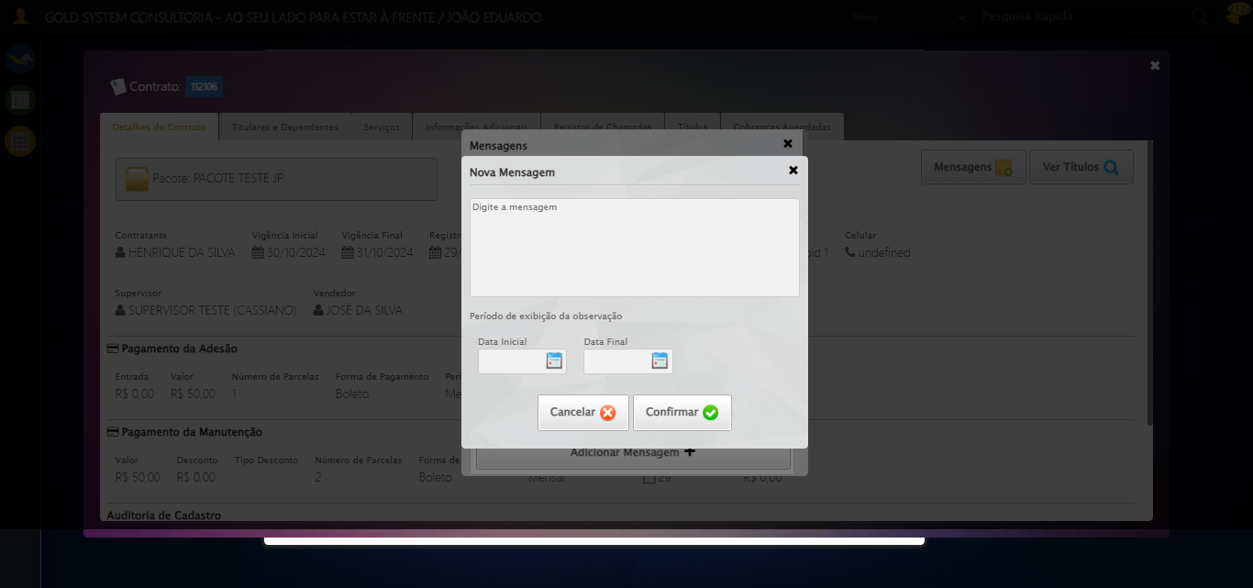

[16:21:57] 🔄 Fechando aba de mensagens...

[16:21:57] Tentando estratégia de scroll 1...

[16:21:58] ✅ Scroll realizado com estratégia 1

[16:21:58] ✅ Clique realizado com estratégia 1

[16:21:58] ✅ Fechando aba de mensagens realizada com sucesso.

[16:21:59] 📸 Screenshot capturada: fechando_aba_de_mensagens

Screenshot: fechando_aba_de_mensagens

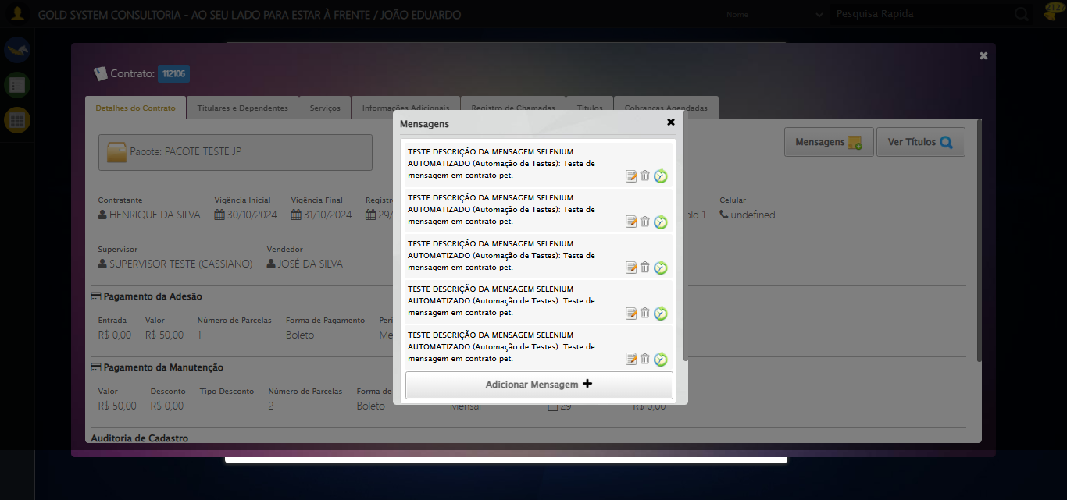

[16:21:59] 🔄 Visualizando títulos do Contrato...

[16:21:59] Tentando estratégia de scroll 1...

[16:22:00] ✅ Scroll realizado com estratégia 1

[16:22:01] ⚠️ Estratégia 1 de clique falhou: Message: element click intercepted: Element <button class="btModel btGray">...</button> is not clickable at point (1178, 182). Other element would receive the click: <div class="blockScreen" style="height: 641px; z-index: 10003; opacity: 0.5;"></div>  
 (Session info: chrome=139.0.7258.128); For documentation on this error, please visit: https://www.selenium.dev/documentation/webdriver/troubleshooting/errors#elementclickinterceptedexception  
Stacktrace:  
 GetHandleVerifier [0x0x80ffc3+65331]  
 GetHandleVerifier [0x0x810004+65396]  
 (No symbol) [0x0x603f63]  
 (No symbol) [0x0x652ce0]  
 (No symbol) [0x0x65109a]  
 (No symbol) [0x0x64ebf2]  
 (No symbol) [0x0x64dee1]  
 (No symbol) [0x0x642645]  
 (No symbol) [0x0x6714dc]  
 (No symbol) [0x0x6420d4]  
 (No symbol) [0x0x671754]  
 (No symbol) [0x0x692bcb]  
 (No symbol) [0x0x6712d6]  
 (No symbol) [0x0x640910]  
 (No symbol) [0x0x641784]  
 GetHandleVerifier [0x0xa538b3+2439203]  
 GetHandleVerifier [0x0xa4eae2+2419282]  
 GetHandleVerifier [0x0x83712a+225434]  
 GetHandleVerifier [0x0x826e08+159096]  
 GetHandleVerifier [0x0x82dd5d+187597]  
 GetHandleVerifier [0x0x817ad8+96840]  
 GetHandleVerifier [0x0x817c62+97234]  
 GetHandleVerifier [0x0x80277a+9962]  
 BaseThreadInitThunk [0x0x75abfcc9+25]  
 RtlGetAppContainerNamedObjectPath [0x0x776d82ae+286]  
 RtlGetAppContainerNamedObjectPath [0x0x776d827e+238]

[16:22:02] ✅ Clique realizado com estratégia 2

[16:22:02] ✅ Visualizando títulos do Contrato realizada com sucesso.

[16:22:03] 📸 Screenshot capturada: visualizando_títulos_do_contrato

Screenshot: visualizando_títulos_do_contrato



[16:22:03] 🔄 Aguardando carregamento de títulos e capturando Screenshot...

[16:22:33] 📸 Screenshot capturada: titulos_contrato

Screenshot: titulos_contrato

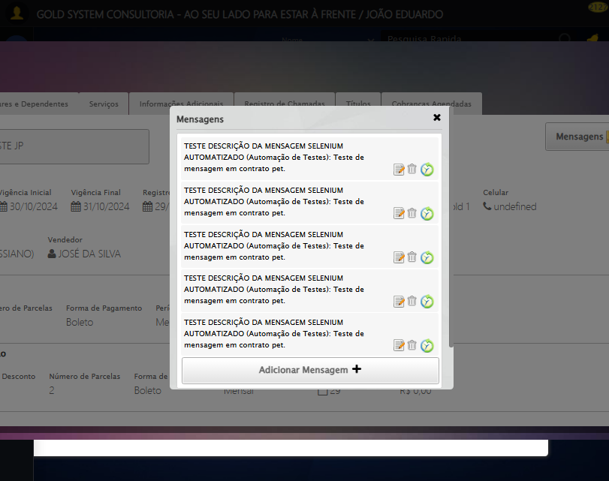

[16:22:33] ✅ Aguardando carregamento de títulos e capturando Screenshot realizada com sucesso.

[16:22:35] 📸 Screenshot capturada: aguardando_carregamento_de_títulos_e_capturando_screenshot

Screenshot: aguardando_carregamento_de_títulos_e_capturando_screenshot



[16:22:35] 🔄 Fechando aba de títulos...

[16:23:05] ❌ Timeout aguardando elemento: //a[@title='Sair' and contains(@class, 'sp-fecharGrande')] (condição: present, timeout: 30s)

[16:23:05] ❌ Falha ao clicar em //a[@title='Sair' and contains(@class, 'sp-fecharGrande')]: Message: Elemento não encontrado: //a[@title='Sair' and contains(@class, 'sp-fecharGrande')] (condição: present)

[16:23:05] 📸 Screenshot capturada: erro_fechando_aba_de_títulos

Screenshot: erro_fechando_aba_de_títulos

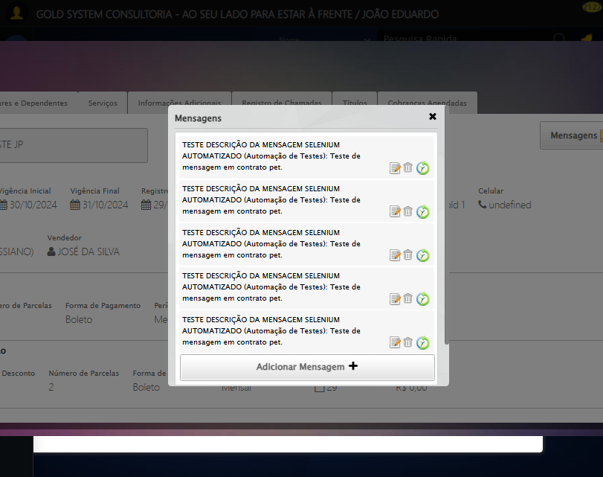

[16:23:05] ❌ Fechando aba de títulos falhou: TimeoutException: Message: Elemento não encontrado: //a[@title='Sair' and contains(@class, 'sp-fecharGrande')] (condição: present)

[16:23:05] ⚠️ Continuando execução apesar do erro em: Fechando aba de títulos

[16:23:05] 🔄 Fechando tela de consulta...

[16:23:05] Tentando estratégia de scroll 1...

[16:23:06] ✅ Scroll realizado com estratégia 1

[16:23:07] ⚠️ Estratégia 1 de clique falhou: Message: element click intercepted: Element <a class="sprites sp-close">...</a> is not clickable at point (715, 83). Other element would receive the click: <div class="blockScreen" style="height: 641px; z-index: 10003; opacity: 0.5;"></div>  
 (Session info: chrome=139.0.7258.128); For documentation on this error, please visit: https://www.selenium.dev/documentation/webdriver/troubleshooting/errors#elementclickinterceptedexception  
Stacktrace:  
 GetHandleVerifier [0x0x80ffc3+65331]  
 GetHandleVerifier [0x0x810004+65396]  
 (No symbol) [0x0x603f63]  
 (No symbol) [0x0x652ce0]  
 (No symbol) [0x0x65109a]  
 (No symbol) [0x0x64ebf2]  
 (No symbol) [0x0x64dee1]  
 (No symbol) [0x0x642645]  
 (No symbol) [0x0x6714dc]  
 (No symbol) [0x0x6420d4]  
 (No symbol) [0x0x671754]  
 (No symbol) [0x0x692bcb]  
 (No symbol) [0x0x6712d6]  
 (No symbol) [0x0x640910]  
 (No symbol) [0x0x641784]  
 GetHandleVerifier [0x0xa538b3+2439203]  
 GetHandleVerifier [0x0xa4eae2+2419282]  
 GetHandleVerifier [0x0x83712a+225434]  
 GetHandleVerifier [0x0x826e08+159096]  
 GetHandleVerifier [0x0x82dd5d+187597]  
 GetHandleVerifier [0x0x817ad8+96840]  
 GetHandleVerifier [0x0x817c62+97234]  
 GetHandleVerifier [0x0x80277a+9962]  
 BaseThreadInitThunk [0x0x75abfcc9+25]  
 RtlGetAppContainerNamedObjectPath [0x0x776d82ae+286]  
 RtlGetAppContainerNamedObjectPath [0x0x776d827e+238]

[16:23:08] ✅ Clique realizado com estratégia 2

[16:23:08] ✅ Fechando tela de consulta realizada com sucesso.

[16:23:09] 📸 Screenshot capturada: fechando_tela_de_consulta

Screenshot: fechando_tela_de_consulta



[16:23:10] ✅ Teste executado com sucesso completo!

[16:23:10] 🏁 Finalizando teste...

[16:23:10] ✅ TESTE CONCLUÍDO COM SUCESSO!

[16:23:10] ============================================================

==================================================

RESUMO FINAL DO TESTE

==================================================

Teste finalizado em: 20/08/2025 16:23:10

Total de screenshots capturadas: 33